Муниципальное бюджетное общеобразовательное учреждение
« средняя общеобразовательная школа №11 »
Изобильненского муниципального района Ставропольского края

Программа
профессионального самообразования

учителя физики высшей категории,
Почётного работника общего образования РФ
Апрельской Валентины Ивановны

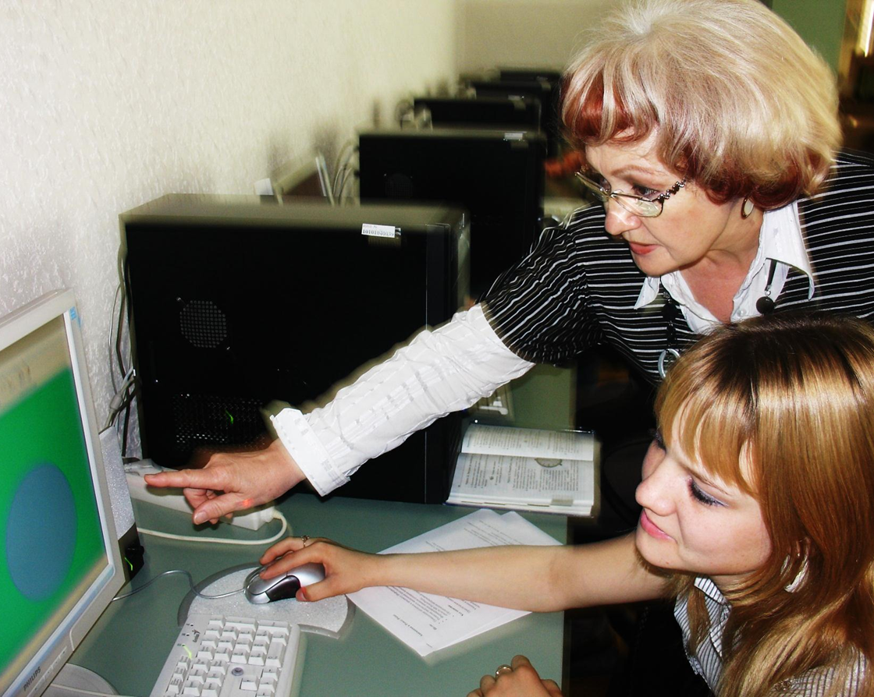

Использование информационно-коммуникационных технологий на уроках.

п. Рыздвяный

Актуальность
Сегодня можно говорить о том, что последние годы на наших глазах произошла компьютерная революция, затронувшая все сферы социальной, культурной, научной и производственной деятельности людей. Проникновение компьютеров во все сферы жизни общества убеждает в том, что культура общения с компьютером становится частью общей культуры человека.
Очень важной задачей школы на сегодняшний день является подготовка конкурентоспособного выпускника, владеющего новыми информационными технологиями.
Разработка урока с использованием компьютерных технологий возможна лишь при наличии электронного ресурса, которые сейчас имеются в достаточном количестве. Электронные образовательные ресурсы – облегчают подготовку и проведение уроков учителем и учениками как в домашних условиях, так и в условиях школы, а также способствуют развитию самостоятельной творческой и исследовательской деятельности учащихся.
Применение ИКТ в учебном процессе способствует повышению эффективности урока, наглядности преподавания, интереса учащихся к предмету, осознанности в овладении программным материалом.
Это позволяет учащимся выполнять работу в собственном темпе, использовать наглядную справочную информацию и точно знать какой результат они должны получить после выполнения работы.

Цели:
- профессиональный рост
- совершенствование качества и эффективности обучения физики.
- Развитие собственного творческого потенциала .
Задачи
- Решение многих проблем, связанных с наглядностью, демонстрационным оборудованием и проведением лабораторных работ.
- Отобрать компьютерные программы, презентации, компьютерные тестирования по физике по разным темам.
- Создать электронную библиотеку собственных разработок

Реализация программы рассчитана на два года (2012- 2014 гг)

Этапы реализации программы
I этап 2012 – 2013 учебный год - подборка и изучение материалов, реализация практической части программы.

II этап 2013 – 2014 учебный год – реализация практической части программы , завершающий этап.

Основные направление работы

Основные  направления | Действия и мероприятия
Профессиональное | 1. Постоянно знакомиться с современными исследованиями ученых в области преподавания предмета «Физики» и знакомиться с новыми технологиями в области предмета  2. Знакомиться с новыми примерными и авторскими программами по физике, концепциями обучения, их оценками.  3. Изучать новую литературу по физике, методике преподавания.  4. Своевременно повышать квалификацию на курсах для учителей.  5. Принимать активное участие в работе районном МО учителей физики.  6. Принимать участие на научно-практических конференциях, конкурсах, фестивалях различных уровней.  7. Посещать уроки коллег и участвовать в обмене опытом.  8. Систематически интересоваться событиями современной экономической, политической жизни.  9.Повышать уровень своей эрудиции, правовой и общей культуры.  10. Проводить открытые уроки для анализа со стороны коллег.  11. Организовывать внеклассную деятельность по предмету.  13. Посещать семинары, конференции, организованные на разных уровнях.
Психолого-  педагогическое | 1. Совершенствовать свои знания в области классической и современной психологии и педагогики.  2. Изучать современные психологические методики.
Методическое | 1. Знакомиться с новыми педагогическими технологиями, формами, методами и приемами обучения через предметные издания.  2. Изучать прогрессивный опыт коллег по организации различных форм уроков физики.  3. Посещать библиотеки, изучать научно-методическую и учебную литературу.  4. Разрабатывать разные формы уроков, внеклассных мероприятий, учебных материалов.  5. Проектировать личную методическую веб-страницу (сайт).  8. Создавать пакет сценариев уроков с применением информационных технологий.
ИКТ | 1. Пройти курсы повышения квалификации для получения пользовательских навыков работы на компьютере.  2. Обзор в Интернете информации по преподаваемому предмету, психологии, педагогике, педагогических технологий.  3. Изучать информационно-компьютерные технологии и внедрять их в учебный процесс.
Охрана здоровья | 1. Своевременно обновлять инструкции по ТБ на уроках физики.  2. Внедрять в образовательный процесс здоровьесберегающие технологии.

Предполагаемый результат:
1 .Применение ИКТ на уроках физики, обмен опытом с коллегами.
2.Повышение качества преподаваемого предмета (повышение средний балл по предмету ; отсутствие неуспевающих).
3.Разработанные программы по физике.
4.Проведенные открытые уроки.
5.Доклады и выступления.
6.Разработка дидактических материалов.
7.Разработка и проведение уроков с использование ЭОР.
8.Создание комплектов педагогических разработок уроков и внеклассных мероприятий.
9.Личная методическая веб-страница.

